平成２４年５月
各 位

ホコテンイベント募集要項
オビヒロホコテン2012 ご参加の案内

オビヒロホコテンは、「まちなかに交流と賑わいを」を目的にした、市民による中心市街地活性化の取り組みです。帯広のまちなかの道路を歩行者天国にし、人の交流の場、さまざまな活動の発表の場として、持ち寄られるたくさんの参加型企画で十勝とまちの魅力を発信しています。
７年目を迎える市民参加・市民運営のこの取り組みは、例年たくさんの来場者からも親しまれ、メディアの注目度も高く、多方面からも評価をいただいております。
今年も以下の通りに開催いたしますので、皆様の発表や交流の場・出店の場としてホコテンをご活用頂きたいと存じます。ご参加の申し込みをお待ちしています。

●オビヒロホコテン２０１２ 開催概要
・テーマ 「Ｈｏｐ Ｓｔｅｐ Ｊｕｍｐ」 きみから ここから とかちから！
・日 時 レギュラーシーズン： 2012年7月1日～ 9月23日の毎週日曜日 ※8/5を除く
ホコテンスペシャル： 秋のホコテン：10月最終週の日曜日
冬のホコテン：12月第１週の土曜日（予定）
イベント開催時間 午前11時から午後4時まで(レギュラーシーズン)、秋冬は未定
・会 場 【平原通】 西2条通り 8丁目・9丁目
【広小路】 南8丁目線 西1条から西2条まで （雨天時は主に広小路内にて開催）
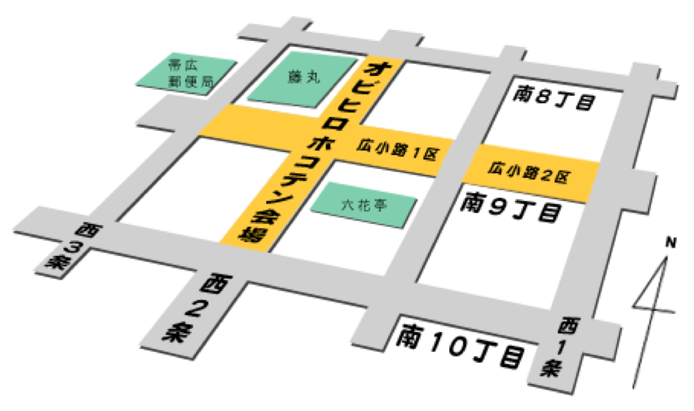
・趣 旨 ホコテンは、まちなかに賑わいやふれあいを作ることにより、中心街の活性化を促し、自然に人がまちなかに集まることをコンセプトに開催しています。今年も市民と商業者が主体となり、行政も共に取り組む公共性・公益性のある「市民一体型のまちづくりコミュニティ事業」として、市民の皆さんに親しまれる場、市民の皆さんの様々な活動を発表できる場の形成を目指し取り組んで参ります。
ホコテン会場MAP
・申し込み 別紙イベント・飲食出店募集規約をご確認の上、お早めにお申し込み下さい。
（参加希望日の１カ月前を目安に、下記までお申し込み下さい）

帯広まちなか歩行者天国実行委員会
（事務局窓口受付時間：毎週（火）～（金） 午後１時から午後６時まで）
事務局 〒080-0012 帯広市西2条南10丁目銀座ビル3F
TEL&FAX: 23-4510 E-mail office@hokoten.net

